Sistema de interpretación de ensayos de bombeo en acuíferos

Manual de Usuario

Cliente
Grupo de Hidrología Subterránea de Regional Norte

Tutores
Carla Forni
Pablo Gamazzo

Estudiantes
Sebastián Daloia
Mathias Chubrega
Andrés Pías
Álvaro Correa
Jesús Guibert

Índice:

1Introducción 4
2Manual de Aplicación 5
2.1Crear Proyecto 5
2.2Definir Dominio 7
2.2.1Arrastrar elemento al dominio: 9
2.2.2Crear elemento en el dominio mediante coordenadas: 10
2.2.3Crear pozo mediante coordenadas: 10
2.2.4Crear barrera mediante coordenadas: 11
2.2.5Ver coordenadas de los elementos. 12
2.2.6Modificar posición en el dominio 12
2.2.7Eliminar elemento del dominio 13
2.2.8Escalar dominio. 13
2.3Importar Caudal de bombeo 14
2.4Importar Observaciones del ensayo 15
2.5Ingresar Caudal de Bombeo 15
2.6Ingresar Observaciones Ensayo 16
2.7Ver Ensayos de Bombeo 16
2.8Ver Observaciones del Ensayo 17
2.9Asociar datos a pozos 17
2.10Generar gráficas 17
2.11Asociar Optimización 20

Introducción

A continuación se describe el manual de usuario, para la versión 0,0 del proyecto.

Aquí se detallará la creación de un proyecto, cómo operar sobre el dominio creado, cuáles son los pasos para importar o ingresar caudal u observaciones, y cómo estos se pueden asociar a un pozo del dominio.

Se indicará cómo funciona el graficado, y qué significan cada una de las representaciones.

Nota: para la correcta ejecución de la aplicación en un sistema Linux, es necesario contar además con los siguientes instalados: Python2.7, PyQt, matplotlib, scipy , numpy, y mencoder.

Manual de Aplicación

Crear Proyecto

Para crear un nuevo proyecto es necesario establecer primordialmente las dimensiones del dominio con el que vamos a trabajar, estos son el alto y el ancho, además los parámetros a, b y c y los valores de transitividad y de coeficiente de almacenamiento. Por ultimo nos queda elegir el método de solución a trabajar filtrando éste por su tipo (Analítico, Numérico) y agregar los parámetros correspondientes al método en caso que este requiera. También es opcional agregar Condiciones Externas (esto esta sólo permitido en caso de trabajar con un método del tipo Numérico)l .

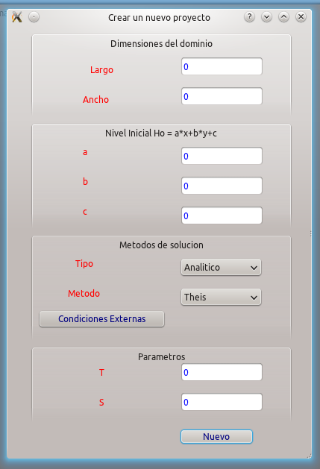
Figura 1

En la ventana Condiciones Externas es posible agregar y quitar condiciones externas. Vemos aquí nuestras las mismas separadas en dos listas distintas según su tipo, estas pueden ser de tipo 'Nivel' o 'Flujo'. Al disparar la acción del botón Agregar, este toma el valor desde la caja de texto Valor y el tipo desde el combo Tipo destinándose a su lista correspondiente . Se puede quitar una condición seleccionando esta desde su lista y luego accionando el botón Quitar.

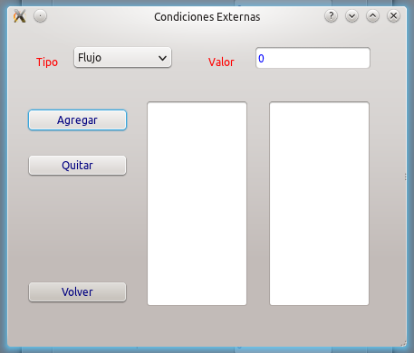

Figura 2

Definir Dominio

Posibilita la creación de un modelo gráfico que represente el terreno, y los elementos relevantes al mismo. Una vez creado un nuevo proyecto se crea el dominio con las dimensiones previamente ingresadas (Figura 2).
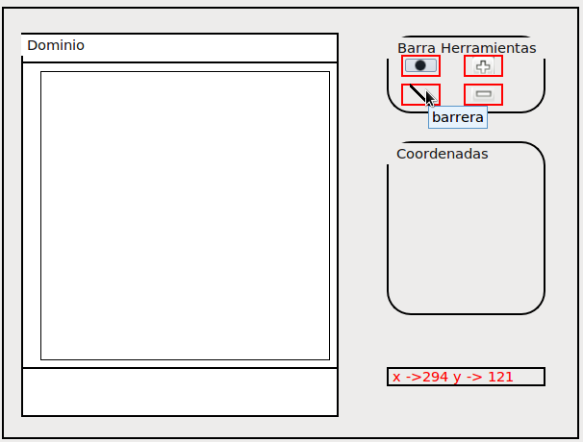
Figura 2, Momento inicial de la definición del Dominio

En la definición del dominio se aprecian tres segmentos bien definidos: el primero es el área del dominio. Es allí donde se organizarán los diferentes elementos. El segundo corresponde a la barra de herramientas, que contiene los diferentes elementos gráficos que pueden ser empleados en el dominio, así como operaciones sobre el éste, como zoom in, zoom out. Por último el segmento de las coordenadas provee información textual sobre cada uno de ellos(Figura 3). También en la parte inferior derecha se verá un indicador el cual actualizará las coordenadas sobre las cuales se encuentre el puntero del ratón en ese momento.

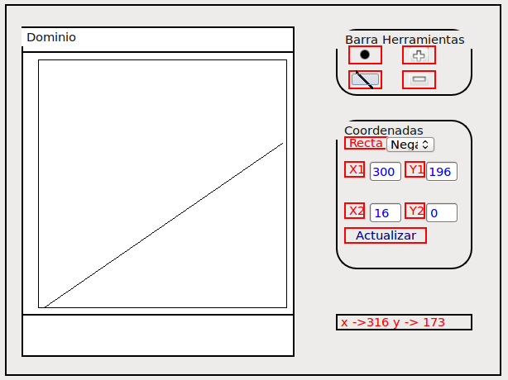
Figura3, modularización de las áreas definidas.

Arrastrar elemento al dominio:

Para comenzar a arrastrar un elemento desde la barra de herramientas se debe posicionar el mouse sobre el mismo y luego presionar con el botón izquierdo sin mover el mouse por una fracción de segundo. Una vez hecho esto, al comenzar a mover el elemento aparecerá junto al cursor un ícono representando a lo que se pretende arrastrar al dominio (Figura 4).

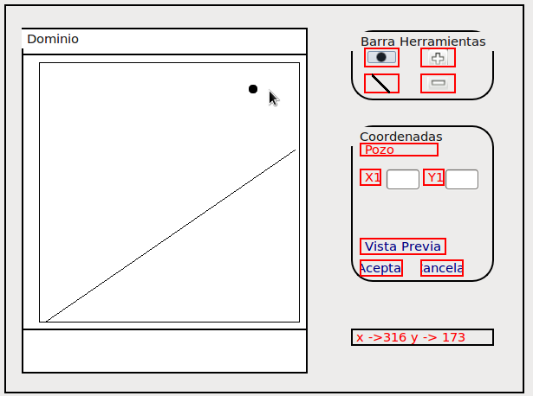
Figura 4 Acción arrastrar elemento al dominio. Como se puede apreciar al seleccionar cualquier elemento de la barra de herramientas, se visualizan en la parte de Coordenadas todos sus datos relevantes para la representación gráfica.

En caso de acertarle al dominio se representará el elemento seleccionado, en las coordenadas correlativas al área en que se dejó de apretar el botón izquierdo (Figura 5).

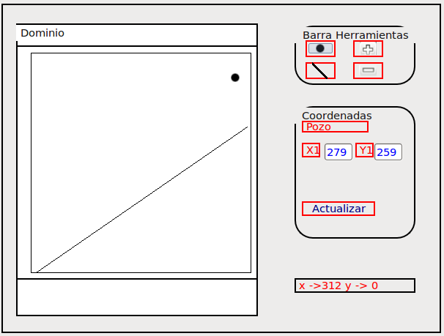
Figura 5 – Se puede apreciar que al instante de crearse el elemento en el dominio, se representa en el área de coordenadas toda la información del elemento.

Crear elemento en el dominio mediante coordenadas:

Dado que las barreras y los pozos manejan diferente información, el ingreso de datos por coordenadas diferirá en cuanto a contenido.

Crear pozo mediante coordenadas:

Haciendo un click izquierdo en el ícono de pozo, simbolizado por un circulo pequeño negro, automáticamente se habilita el campo de coordenadas. A continuación se ingresan las coordenadas del nuevo pozo en el dominio pudiendo ver previamente dónde va a estar ubicado el pozo. Esto se hace mediante el botón 'Vista Previa'. El pozo aún no es agregado a la lista de pozos existentes.

El botón 'Aceptar' es similar a la vista previa; no obstante difiere en que cuando se acepta una posición, el pozo es agregado a la lista de pozos existentes, pasando a tener todas las propiedades de los mismos.

Si no conforma la posición del pozo, apretando el botón 'Cancelar' se termina la acción de agregar un pozo mediante coordenadas.

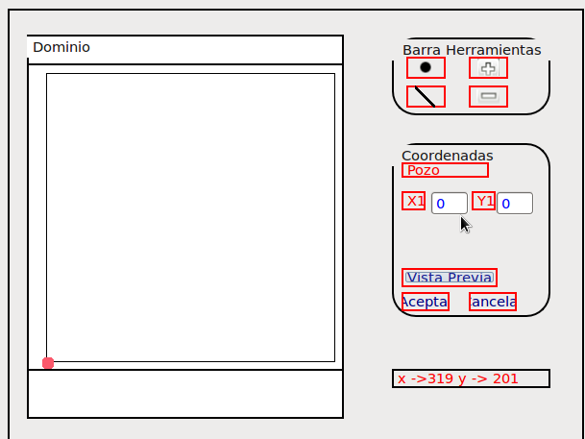
Figura 6, al dar un click en el ícono de pozo se habilitan los campos para situarlo mediante coordenadas.
En la parte inferior se visualizan los botones VistaPrevia, Aceptar y Cancelar.
El pozo representado en el dominio es un pozo que todavía no ha sido agregado a la lista de pozos del dominio.

Crear barrera mediante coordenadas:

Haciendo un click izquierdo en el ícono de barrera, simbolizado por una línea recta, automáticamente se habilita el campo de coordenadas. A continuación se ingresan las coordenadas de la nueva barrera en el dominio, junto con el signo de la misma, positiva o negativa; este dato será de utilidad al momento de generar los gráficos.

Es posible ver previamente dónde va a estar ubicada; esto se hace mediante el botón 'Vista Previa' (la barrera aún no es agregada a la lista de barreras existentes).

El botón 'Aceptar' es similar a la vista previa, no obstante difiere en que cuando se acepta una posición, la barrera es agregada a la lista de barreras existentes, pasando a tener todas las propiedades de las mismas.

Si no conforma la posición de la barrera, apretando el botón 'Cancelar' se termina la acción de agregar una barrera mediante coordenadas.

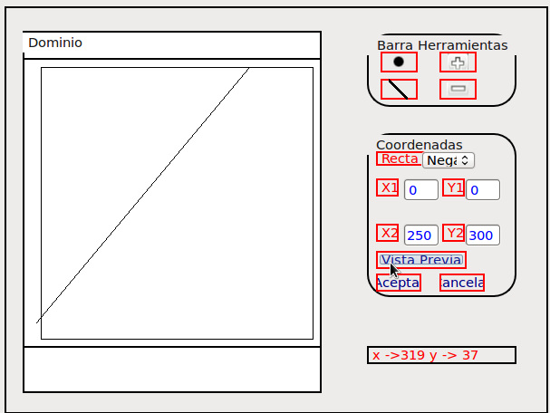
Figura 7, al dar un click en el ícono de barrera se habilitan los campos para situarla mediante coordenadas, e indicar su signo.
En la parte inferior se visualizan los botones VistaPrevia, Aceptar y Cancelar.
La barrera representada en el dominio es una barrera que todavía no ha sido agregado a la lista de barreras del dominio.

Ver coordenadas de los elementos.

Esta tarea consiste simplemente en posicionarse encima de cualquier elemento. A continuación se actualizará la pantalla de coordenadas con los datos del elemento que esté debajo del cursor.

Modificar posición en el dominio

Los elementos de la barra de herramientas tienen diferente movilidad en el dominio. Un pozo puede ser arrastrado hacia cualquier lugar del plano, mientras que una barrera tiene dos posibilidades. Esta alternativa de movimientos se genera moviendo alguna de las semirrectas de la barrera, que son determinadas por su punto medio.

Modificar pozo:

Un pozo puede ser modificado, arrastrándolo.

También se puede seleccionar el pozo, dando un click izquierdo sobre el mismo. A continuación el pozo cambiará de color de modo de indicar cuál es el pozo que se está modificando.

Una vez seleccionado se va a las coordenadas y se procede a actualizar la posición del mismo.

Modificar barrera:

Una barrera puede ser modificada, a través de cualquiera de las semirrectas definidas por el punto medio de la barrera.

También se puede seleccionar la barrera, dando un click izquierdo sobre la misma. A continuación la barrera cambiará del color por defecto al rojo de modo de indicar cuál es la barrera que se está modificando cardinalmente.

Una vez hecha la selección se va a las coordenadas y se procede a actualizar la posición y signo de la misma. Terminada la operación se presiona el botón actualizar para mover dicho elemento.

Eliminar elemento del dominio

Dando un click derecho en cualquier elemento del dominio, se puede acceder a la opción de eliminarlo.

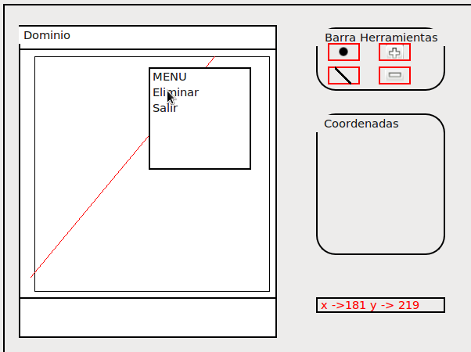
Figura 8

Escalar dominio.

Los íconos de + y - en la barra de herramientas permiten agrandar o empequeñecer la vista del dominio. Un click izquierdo en + aumenta el dominio el doble, mientras que un click izquierdo en – disminuye el dominio a la mitad.

Importar Caudal de bombeo

Para importar los datos de bombeo, ingresar al menú Datos, Caudal de Bombeo, Importar y se podrá ver la siguiente ventana:

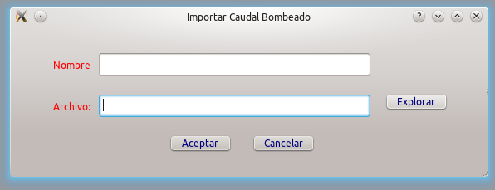
Figura 10

El usuario debe hacer clic en el botón Explorar y a continuación seleccionar un fichero del tipo txt o ods (Open Office Calc) que contenga los datos de bombeo. El archivo debe cumplir el siguiente formato: en la primera columna los tiempos y en la segunda columna los caudales (en el fichero txt las columnas son determinadas por tabulación). Tanto los tiempos como los caudales serán ingresados como valores numéricos reales. A continuación un ejemplo de un fichero.

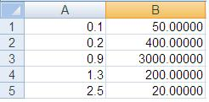
Figura 11

Se encuentran varios archivos de ejemplo en el directorio ficheros que podrán ser utilizados para probar el funcionamiento del sistema.

En el caso de que el usuario desee agregar el ensayo de bombeo seleccionado debe hacer clic en el botón Aceptar. En caso contrario, haciendo clic en el botón Cancelar los datos serán desechados.

Cuando los datos son almacenados, se crea un nuevo ensayo de bombeo en el sistema, el cual inicialmente no estará asociado a ningún pozo de bombeo y se retornará al usuario el identificador numérico generado.

Importar Observaciones del ensayo

Se trata de un caso idéntico que el de Importar Caudal de bombeo pero para las observaciones del ensayo. Para acceder a la ventana, ingresar al menú Datos, Observaciones, Importar.

Los tipos y formato de archivos soportados también son los mismos que en la ventana mencionada. En este caso la primera columna del archivo será el tiempo y la segunda el nivel piezométrico observado.

Cuando los datos son almacenados, se crea un nuevo conjunto de observaciones en el sistema, el cual inicialmente no estará asociado a ningún pozo de observación y se retornará al usuario el identificador numérico generado.

Ingresar Caudal de Bombeo

Para acceder a esta ventana, entrar al menú Datos, Caudal de Bombeo, Ingresar

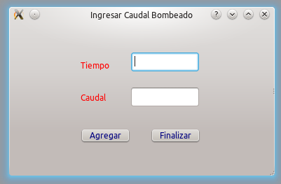
Figura 12

Esta ventana le permitirá al usuario ingresar manualmente uno a uno los datos de los bombeos del ensayo. Para cada bombeo, ingresar valores reales para el tiempo y para el caudal y presionar el botón Agregar. Inmediatamente se le mostrará un mensaje al usuario indicándole que los datos han sido guardados.

Al presionar el botón Finalizar, el proceso culmina y se creará un nuevo ensayo de bombeo en el sistema, el cual inicialmente no estará asociado a ningún pozo de bombeo y se retornará al usuario mediante un mensaje el identificador numérico generado.

Ingresar Observaciones Ensayo

Para acceder a esta ventana, entrar al menú Datos, Observaciones, Ingresar.

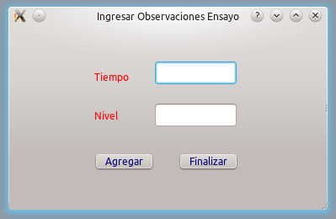
Figura 13

Esta ventana le permitirá al usuario ingresar manualmente una a una las observaciones del ensayo. Para cada observación, ingresar valores reales para el tiempo y para el nivel piezométrico observado y presionar el botón Agregar. Inmediatamente se le mostrará un mensaje al usuario indicándole que los datos han sido guardados.

Al presionar el botón Finalizar, el proceso culmina y se creará un nuevo conjunto de observaciones en el sistema, el cual inicialmente no estará asociado a ningún pozo de observación y se retornará al usuario mediante un mensaje el identificador numérico generado.

Ver Ensayos de Bombeo

Para acceder a esta ventana ingresar a Datos, Caudal de Bombeo, Ver.

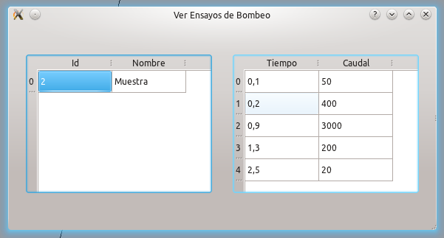
Figura 14
En la tabla de la izquierda se listarán todos los ensayos de bombeo cargados en el sistema mostrando sus identificadores numéricos. Al hacer clic sobre un ítem de esta lista, se desplegarán en la tabla de la derecha los datos almacenados de ese ensayo.

Ver Observaciones del Ensayo

Ventana idéntica a la de Ver Ensayos de Bombeo

Asociar datos a pozos

Una vez que se han cargado al menos una observación o un ensayo de bombeo en el sistema y se definió al menos un pozo en el dominio, sigue la etapa de asociar datos a los pozos. Para esto se debe elegir un pozo y luego hacer clic con el botón derecho sobre éste y elegir el ítem asociar. A continuación se verá la siguiente ventana.

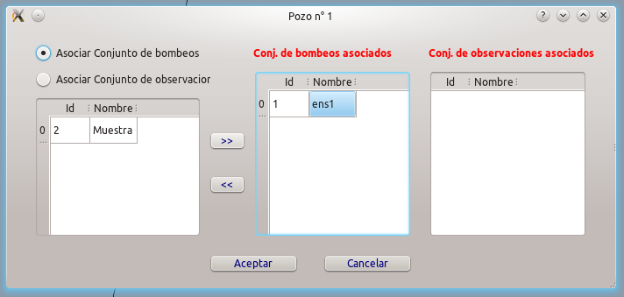
Figura 15

Como se ve en la barra de título se puede ver el número de pozo seleccionado. En la primera tabla a la derecha observada se mostrarán las observaciones asociadas al pozo. En la siguiente tabla la lista de los ensayos asociados.

Presionando el botón Asociar observación, se listarán las observaciones del ensayo no asociadas a ningún pozo en la tabla ubicada debajo de este botón. Presionando el botón Asociar ensayo de bombeo, se listarán los ensayos de bombeo no asociadas a ningún pozo en la tabla ubicada debajo de este botón.

Se debe seleccionar un ítem de la lista mediante un clic y presionar el botón Agregar para crear una asociación entre los datos y el pozo seleccionado. Cuando se asocia un ítem de datos, inmediatamente se localizará en su lista correspondiente, ya sea dentro de las observaciones o de los ensayos asociados al pozo en cuestión.

Generar gráficas

Esta funcionalidad como lo indica su nombre presentará una serie de gráficas al usuario según los datos disponibles.

Antes de poder hacer uso de esta funcionalidad, se deberá tener un pozo con ensayos de bombeo y un pozo con observaciones asociados a los mismos como mínimo.

Una vez cumplidas dichas acciones se puede acceder a las gráficas a través de la barra de menú en la opción Simular > Graficar niveles calculados.

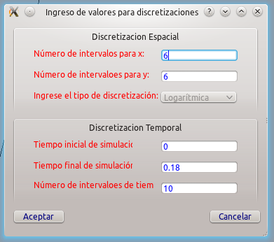
Lo primero que veremos será una nueva ventana donde se nos pedirá que ingresemos algunos datos necesarios para comenzar el graficado (figura 16).

(Figura 16, ventana de discretizaciones.)

Luego de realizar esto, podremos ver la pantalla de las gráficas (figura 17).
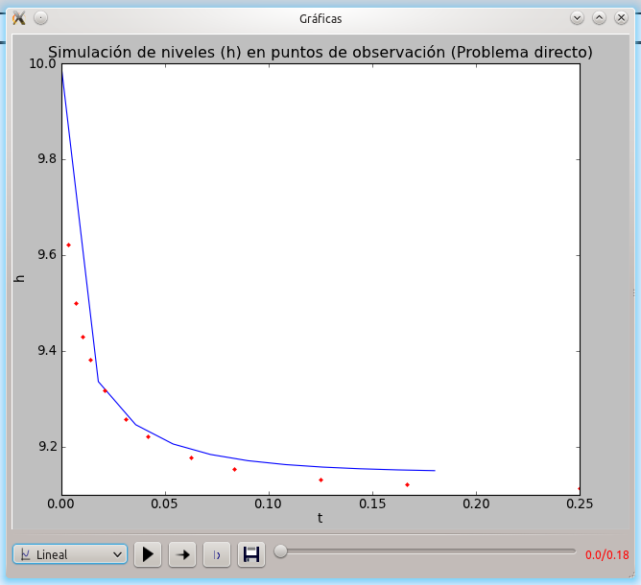

(Figura 17, ventana de gráficas)

Debajo de las gráficas hay unos controles para las interactuar con las mismas, una lista desplegable de donde podremos escoger la gráfica a ver, un botón para reproducir/pausar la animación, el botón de sentido de reproducción, uno para controlar la velocidad de reproducción, otro para exportar las gráficas en video y una barra que indica el tiempo transcurrido.

  - Exportar video

Como se vio en la funcionalidad anterior, se le presenta al usuario la posibilidad de exportar todas las gráficas en un formato de video.

Esta funcionalidad aprovecha una aplicación externa para realizar esta tarea, dicha herramienta se conoce como Mencoder, parte del paquete de Mplayer, una aplicación de multimedia multiplataforma.

En linux, se deberá obtener dicha aplicación para el funcionamiento de este programa, en cambio en Windows, se adjunta una versión de Mplayer que incluye al Mencoder.

Lo primero que podemos observar al acceder a exportar video, sera una pantalla donde se pide al usuario datos relativos al video, como los cuadros por segundo (25 por defecto), nombre, etc (figura 18).

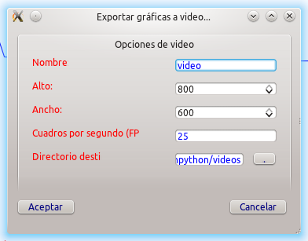
(Figura 18, exportar video)

Una vez que están todos los datos necesarios, el sistema pasará la tarea a Mencoder, quién se encargará de generar el video en el directorio elegido.
El sistema notificará al usuario cuando el video haya sido terminado.

Asociar Optimización

Esta funcionalidad nos permite indicar asociaciones de pozos en el dominio con su respectivo método de optimización. Para ello es necesario posicionarse en el dominio sobre el pozo a gestionar la asociación.

Presionamos el click derecho donde nos aparecerá un menú contextual como el siguiente:

Figura 17

En este punto encontramos la opción de Optimizar. Presionando sobre la misma se desplegará otro menú, el cual informa de los métodos de optimización:

Figura 18

Con hacer click en el método de optimización, automáticamente se realizará la asociación correspondiente y mostrará la siguiente ventana, la cual se podrá operar sobre las asociaciones realizadas(eliminarlas,agrear nuevas,procesarlas).

Figura 19

En caso de ya haber realizado al menos 1(una) asociacion, ya podemos acceder a la ventana para manipular asociaciones, desde el menu Simular-> Optimización

Tenemos cinco secciones(A,B,C,D,E) sobre las cual podemos operar:

A: Área que mostrara todos los pozos de observación que están asociados a este algoritmo de optimización, desde aquí se puede eliminar un determinado pozo, simplemente realizando un click sobre el mismo aparecerá el siguiente mensaje para confirmar la acción.

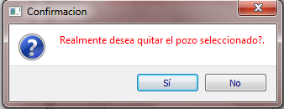

B: Boton para desplegar la ventana que maneja el ajuste de los parametros del algoritmo seleccionado.

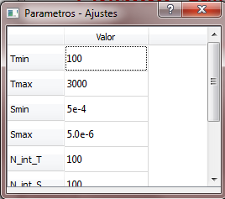
Es aqui donde el usuario ingresara los valores.

C: Desde aqui se podra agregar un nuevo pozo de observacion al la coleccion de pozos del algoritmo de optimizacion seleccionado. Evitando que el usuario tenga que hacerlo desde la vista del dominio. Simplemente se ingresa el numero del pozo de observacion y se preciona sobre el boton D(“Agregar“).

El sistema manejara las siguientes exepciones:

No existe en el dominio el pozo de observacion ingresado

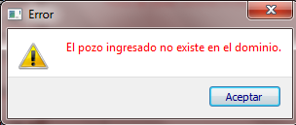

Ya existe en la colección de pozos de observación del método el pozo ingresado

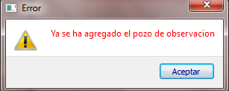

E: Boton para procesar el algoritmo de optimizacion seleccionado.

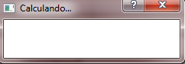
Una vez finalizado el procesamiento se informara de los resultados de la siguiente manera:
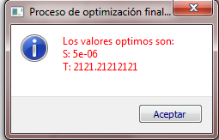

Estos resultados son dinámicos, sus valores dependen del algoritmo de optimización.

